BÁO CÁO BÀI TẬP LỚN: HỌC SÂU VÀ ỨNG DỤNG
Spotify App Reviews Sentiment Analysis
Nhóm 5: Cao Như Đạt, Trịnh Tùng Dương, Nguyễn Trung Hiếu

I. Giới thiệu bài toán

Sentiment Analysis là một trong những chủ đề được nghiên cứu nhiều của Deep Learning, được sử dụng để phân tích tình trạng cảm xúc của một văn bản hoặc góc nhìn của một người về một chủ đề hoặc sản phẩm nào đó. Sentiment Analysis được sử dụng trong các lĩnh vực như Marketing, Sales, và Customer Service để giúp các công ty hiểu hơn về cảm nghĩ của khách hàng về sản phẩm của họ hoặc dịch vụ cung cấp. Nó cũng có thể được sử dụng trong các trang web xếp hạng và mạng xã hội để tìm kiếm các bình luận tích cực hoặc tiêu cực về một sản phẩm hoặc dịch vụ nào đó.
Trong Deep Learning, Sentiment Analysis sử dụng các mô hình Neural Network để học cách phân tích văn bản và xác định tình trạng cảm xúc của nó. Các mô hình này có thể sử dụng các thuật toán như Convolutional Neural Networks (CNNs) hoặc Recurrent Neural Networks (RNNs) để học cách gắn kết giữa các từ trong văn bản với tình trạng cảm xúc. Để đảm bảo chính xác, các mô hình Sentiment Analysis cần được huấn luyện trên một tập dữ liệu lớn với nhãn cảm xúc đã được gán. Sau khi huấn luyện, mô hình có thể được sử dụng để phân tích tình trạng cảm xúc của bất kỳ văn bản nào, cho kết quả xác định tình trạng cảm xúc như tích cực, tiêu cực hoặc trung tính.
Đối với môn học “Học sâu và ứng dụng”, nhóm chúng em lựa chọn bộ dữ liệu về reviews của người dùng đối với ứng dụng Spotify để đào tạo quá trình học sâu, từ đó có thể áp dụng để phân loại cảm xúc của review mới.
Dưới đây là các thành viên của nhóm 5:
Cao Như Đạt – 20194013
Trịnh Tùng Dương – 20190045
Nguyễn Trung Hiếu – 20194762
Link github của nhóm: https://github.com/datcn1212/Spotify-App-Reviews-Sentiment-Analysis

II. Bộ dữ liệu Spotify App Reviews

Bộ dữ liệu được nhóm sử dụng xuyên suốt quá trình huấn luyện mô hình là “Spotify App Reviews” được public trên Kaggle, ngoài ra, bộ dữ liệu “IMDB Dataset” chứa thông tin đánh giá về phim cũng được nhóm sử dụng thêm để đánh giá độ tốt của mô hình.


Tổng quan về bộ dữ liệu “Spotify App Reviews”:

1. Bộ dữ liệu chứa thông tin về các đánh giá của người dùng về ứng dụng Spotify được thu thập từ nền tảng Google Play từ ngày 1/1/2022 đến ngày 7/9/2022.

2. Số lượng reviews: 61594

3. Các trường thông tin:
- Time_submitted: Thời gian mà đánh giá được submit trên Google Play.
- Review: đoạn đánh giá.
- Rating: Điểm (sao) của đánh giá (từ 1-5).
- Total_thumbsup: Tổng số người thấy đánh giá hữu ích.
- Reply: câu trả lời của đoạn đánh giá.

4. Exploratory Data Analysis (EDA):

- Tổng quan về dữ liệu:

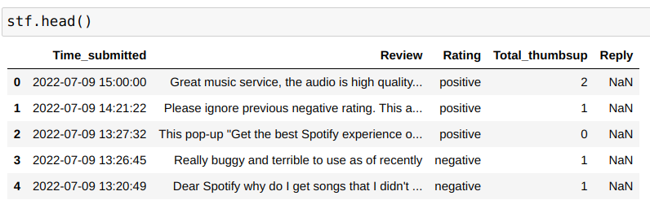

- Số lượng review phân chia theo Rating: Lượng review tập trung nhiều hơn ở rating 1 sao và rating 5 sao, các rating 2, 3 và 4 sao khá đều nhau.

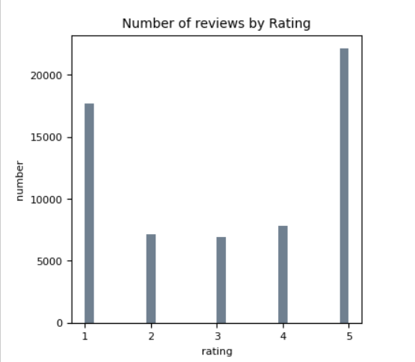

Xét về tỉ lệ phần trăm các rating để nhận thấy rõ điều này hơn:
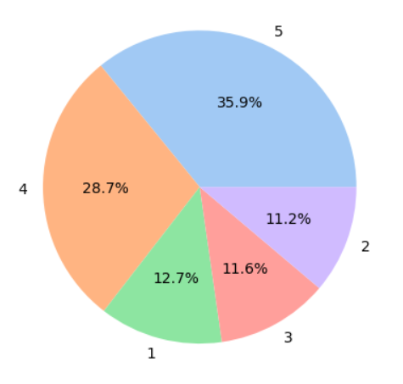
- Trong bài toán sentiment analysis được nhóm thực hiện, nhóm chúng em sẽ phân chia rating thành hai sắc thái: tích cực (positive) và tiêu cực (negative). Các đánh giá dưới 3 sao được xem là tiêu cực và ngược lại sẽ là những đánh giá tích cực. Biểu đồ phân bố đánh giá theo hai sắc thái:
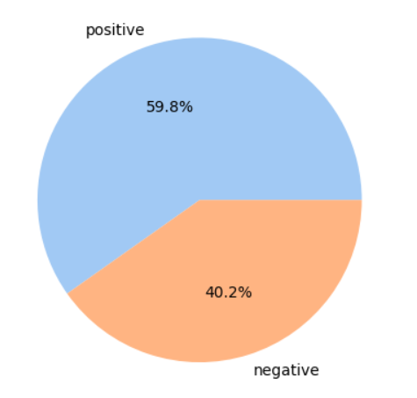
- Tiếp theo là biểu đồ thể hiện phân bố theo độ dài của các đánh giá: Tất cả các đánh giá có độ dài không vượt quá 600 từ và chủ yếu tập trung tại vùng 50-70 từ.

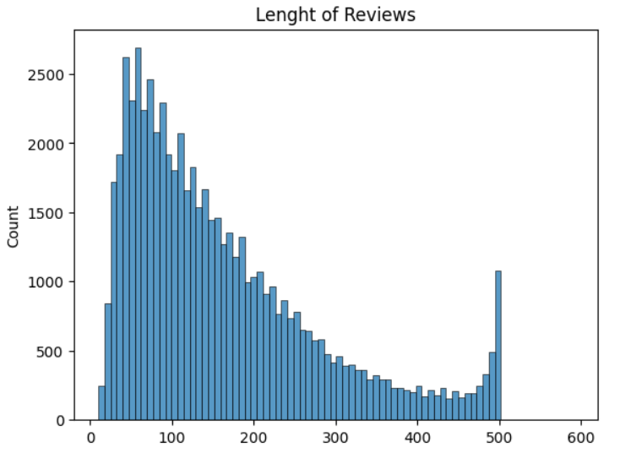
- Biểu đồ WordCloud
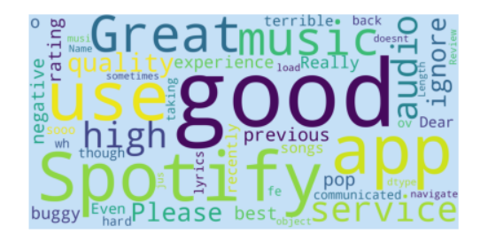
III. Tiền xử lý dữ liệu - Data PreProcessing

Quá trình đầu tiên sau khi thu thập được dữ liệu là tiền xử lý. Tại bước này, nhóm sử dụng hai thư viện thông dụng trong xử lý ngôn ngữ tự nhiên là gensim và nltk.

Dữ liệu trước khi xử lý:
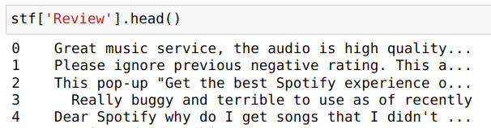
Quá trình tiền xử lý:

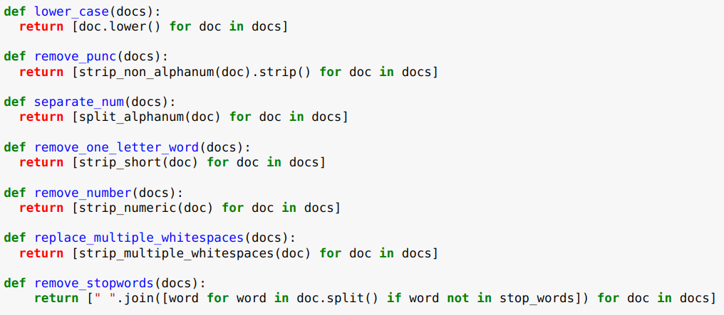
Bước 1: Chuyển chữ hoa về chữ thường
Bước 2: Loại bỏ dấu câu và các kí tự đặc biệt
Bước 3: Tách các số và chữ liền nhau
Bước 4: Loại bỏ các từ chỉ có một kí tự đứng đơn lẻ
Bước 5: Loại bỏ các chữ số vì chúng không đóng góp vào sắc thái văn bản
Bước 6: Thay thế nhiều khoảng trắng (spaces) thành một khoảng trắng
Bước 7. Loại bỏ “stop_words”

Dữ liệu sau khi đã được xử lý:
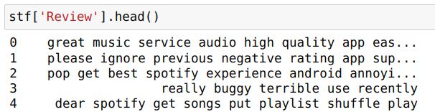

IV. Các mô hình học máy

Đối với bài toán phân loại sắc thái văn bản sentiment analysis, các mô hình học máy truyền thống vẫn đem lại những giá trị cao. Trong project này, nhóm chúng em đã sử dụng các mô hình học máy sau để huấn luyện dữ liệu: Logistic Regression, Naive Bayes, Random Forest và SVM.

Thư viện sử dụng: sklearn

1. Phân chia train, test set và Vectorization:

- Sử dụng train_test_split của sklearn để phân chia tập train và tập test với tỉ lệ test_size = 0.2:
- Vectorization: sử dụng TfidfVectorizer()
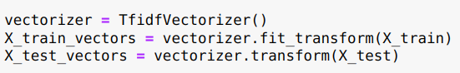
2. Logistic Regression

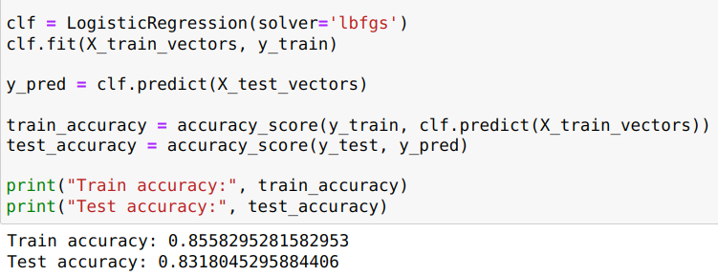
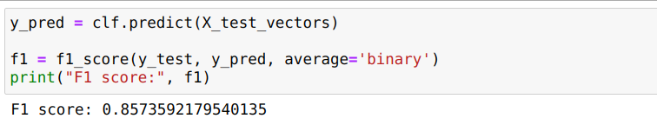
Mô hình cho kết quả accuracy 85.56% trên tập train và 83.18% trên tập test và F1 score là 85.74%.
Dự đoán với dữ liệu mới:
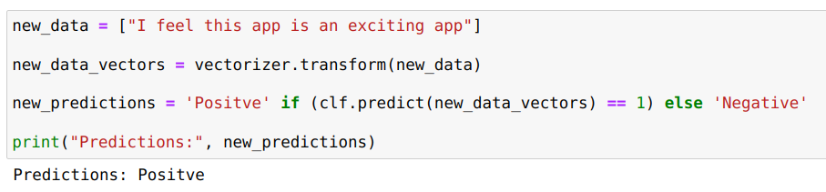
3. Random Forest

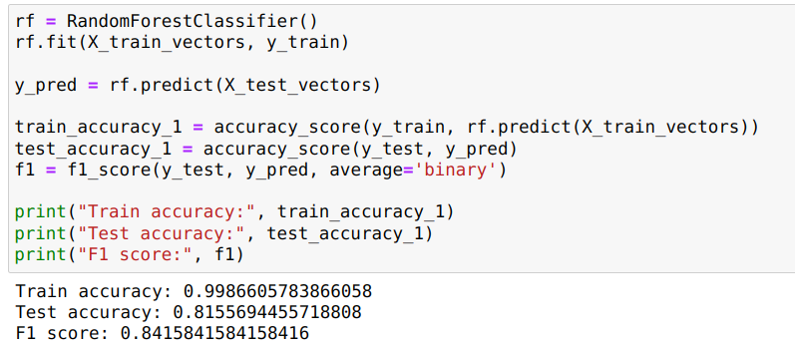
Mô hình cho kết quả với accuracy 99.87% trên tập train và 81.56% trên tập test
F1 score là 84.16%.

4. Naive Bayes
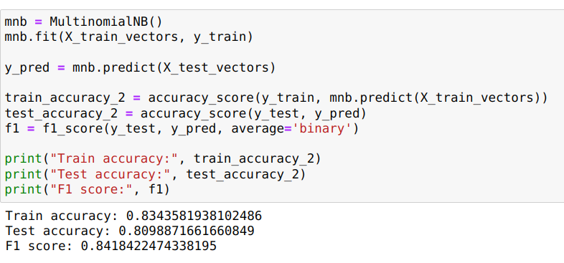
Mô hình cho kết quả với accuracy 83.44% trên tập train và 80.99% trên tập test
F1 score là 84.18%.

5. Support Vector Machine (SVM)

V. Các mô hình học sâu

VI. Tài liệu tham khảo

